|  |
| --- |
| **OC Pizza**  **Projet 8**  Dossier de conception fonctionnelle  Version 3.0 |
| **Auteur**  Mickaël HORN  *Développeur d'applications iOS junior* |

Table des matières

Table des matières

1 - Versions 4

2 - Introduction 5

2.1 - Objet du document 5

2.2 - Références 5

2.3 - Besoins du client 5

2.3.1 - Contexte 5

2.3.2 - Enjeux et Objectifs 6

3 - Description générale de la solution 7

3.1 - Les principes de fonctionnement 7

3.2 - Les acteurs 8

3.3 - Les cas d’utilisation généraux 9

3.4 - Les persona 10

3.4.1 - Jean 10

3.4.2 - Laura 10

3.4.3 - Clara 10

3.4.4 - Clément 10

3.4.5 - Kevin 11

3.4.6 - Paul 11

3.5 - Le cycle de vie d’une commande 12

4 - Application Web (Site Client) 17

4.1 - Maquettes 17

4.1.1 - Page d’accueil : 17

4.1.2 - Menu 18

4.1.3 - Historique des commandes 19

4.2 - Les cas d’utilisation 20

4.2.1 - Package Création / Authentification 20

4.2.2 - Package Menu 22

4.2.3 - Package Paiement 25

4.2.4 - Package Historique des commandes 27

5 - Site interne (point de vente) 31

5.1 - Maquettes 31

5.1.1 - Interface réceptionniste 31

5.1.2 - Interface Manager 32

5.1.3 - Interface Pizzaiolo 33

5.2 - Les cas d’utilisation 34

5.2.1 - Package Création / Authentification 34

5.2.2 - Package Restaurant 36

5.2.3 - Package Cuisine 43

5.2.4 - Package Livraison 45

# Versions

|  |  |  |  |
| --- | --- | --- | --- |
| Auteur | Date | Description | Version |
| Mickaël HORN |  | Ajout des premières parties (1-2-3) | 1.0 |
| Mickaël HORN | 05/09/2022 | Ajout des parties 1 à 4 | 2.0 |
| Mickaël HORN | 07/09/2022 | Ajout de Use Case manquants | 3.0 |
|  |  |  |  |

# Introduction

## Objet du document

Le présent document constitue le dossier de conception fonctionnelle des applications d’OC Pizza, à savoir le site web client ainsi que le système informatique interne (site web interne).

Les objectifs du document sont d’analyser les besoins clients, de lister les fonctionnalités demandées et enfin de rédiger les spécifications détaillées du projet.

Les éléments du présent dossier découlent des spécifications fonctionnelles réalisées en amont.

## Références

Pour de plus amples informations, se référer également aux éléments suivants :

1. **DCT - Xxx** : Dossier de conception technique de l'application
2. **DCT - Xxx** : Dossier d’exploitation
3. **DCT - Xxx** : Procès verbal de livraison finale

## Besoins du client

### Contexte

« OC Pizza » est un jeune groupe de pizzeria en plein essor et spécialisé dans les pizzas livrées ou à emporter.

Il compte déjà 5 points de vente et prévoit d’en ouvrir au moins 3 de plus d’ici la fin de l’année.

Malgré ces bonnes nouvelles, leur système informatique ne correspond plus à leur besoin, et ils veulent que nous en réalisions un sur-mesure, déployé dans toutes les pizzerias et qui réponde aux exigences citées dans la prochaine partie.

### Enjeux et Objectifs

* Être plus efficace dans la gestion des commandes, de leur réception à leur livraison en passant par leur préparation
* Suivre en temps réel les commandes passées et en préparation
* Suivre en temps réel le stock d’ingrédients restants pour savoir quelles pizzas sont encore réalisables
* Proposer un site internet pour que les clients puissent :
  + Passer leurs commandes, en plus de la prise de commande par téléphone ou sur place,
  + Payer en ligne leur commande s’il le souhaite, sinon, ils paieront directement à la livraison
  + Modifier ou annuler leur commande tant que celle-ci n’a pas été préparée
* Proposer un aide-mémoire aux pizzaiolos indiquant la recette de chaque pizza
* Informer ou notifier les clients sur l’état de leur commande

# Description générale de la solution

Nous avons initialement deux solutions à réaliser.

L’une est le site e-commerce côté client, et l’autre est un système informatique répondant aux problématiques de l’entreprise en elle-même (ex : suivre les commandes en temps réel, suivre le stock d’ingrédient, etc.).

Le site web côté client nous est imposé, et nous avons pris la décision de rester dans la même logique concernant le système informatique de notre client, à savoir un site web mais cette fois-ci, en interne.

## Les principes de fonctionnement

Site web client :

Il va permettre aux clients d’OC Pizza de passer commande en ligne, de les modifier ainsi que de les annuler si elles ne sont pas encore préparées.

Le menu leur sera proposé, et si une pizza ne peut pas être préparée en raison d’un manque de stock, le mot « Indisponible » les avertira.

De plus, nous leur proposerons un système d’authentification afin qu’ils disposent de leur propre espace, avec l’historique de leurs commandes.

Site web interne :

Ne pourrons se connecter uniquement les différents acteurs de l’entreprise, c’est-à-dire les responsables, les livreurs, les réceptionnistes ainsi que les pizzaiolos.

Le site proposera un menu différent en fonction du statut du salarié.

Un responsable n’aura pas la même interface qu’un pizzaiolo par exemple.

On y retrouvera les stocks en temps réel, les commandes (en réception / préparation et livraison), la possibilité pour le livreur de terminer sa livraison et, pour finir, les commandes à préparer par les pizzaiolos, accompagnées de l’aide-mémoire pour chacune des pizzas.

## Les acteurs

**Les clients**

Ils sont le cœur de ce projet car sans eux, pas de ventes et donc, plus de points de vente.  
Ils auront à leur disposition, en plus de la possibilité d’appeler le restaurant et de se rendre sur place, de commander via le futur site Internet OC Pizza.

**Les pizzaiolos**

Nos préparateurs de pizza verront leur quotidien amélioré avec la mise en place du nouveau système.  
En effet, ils pourront consulter les commandes et même profiter d’un aide-mémoire pour leur rappeler la recette de chaque pizza, afin de rendre le travail moins stressant et plus fluide.

**Les livreurs**

Que diriez-vous, pour les livreurs, de connaître leur position en temps réel ainsi que leur fournir la possibilité d’indiquer que leur livraison est terminée ?

C’est ce que le nouveau système proposera, afin d’avoir une meilleure gestion des commandes.

**Les Managers (responsables points de ventes)**

Un des enjeux majeurs de ce projet est de fournir aux responsables des différents points de vente, une vue sur leur restaurant afin de savoir concrètement ce qu’il s’y passe (Liste des commandes, État des stocks, Bilan du restaurant).

**Les réceptionnistes**

Comme pour les précédents acteurs, nous allons leur faciliter la tâche à travers de nouvelles fonctionnalités.

Ils pourront informer le client par téléphone ou sur place, si la pizza qu’il demande est réalisable et fournir la position du livreur en temps réel.

**Les gérants**

Les personnes qui auront une vue globale sur tous les points de ventes (les mêmes indicateurs que le responsable).

Ils pourront également consulter restaurant par restaurant, tout le trafic afin de prendre des décisions quant à l’avenir du groupe.

## Les cas d’utilisation généraux

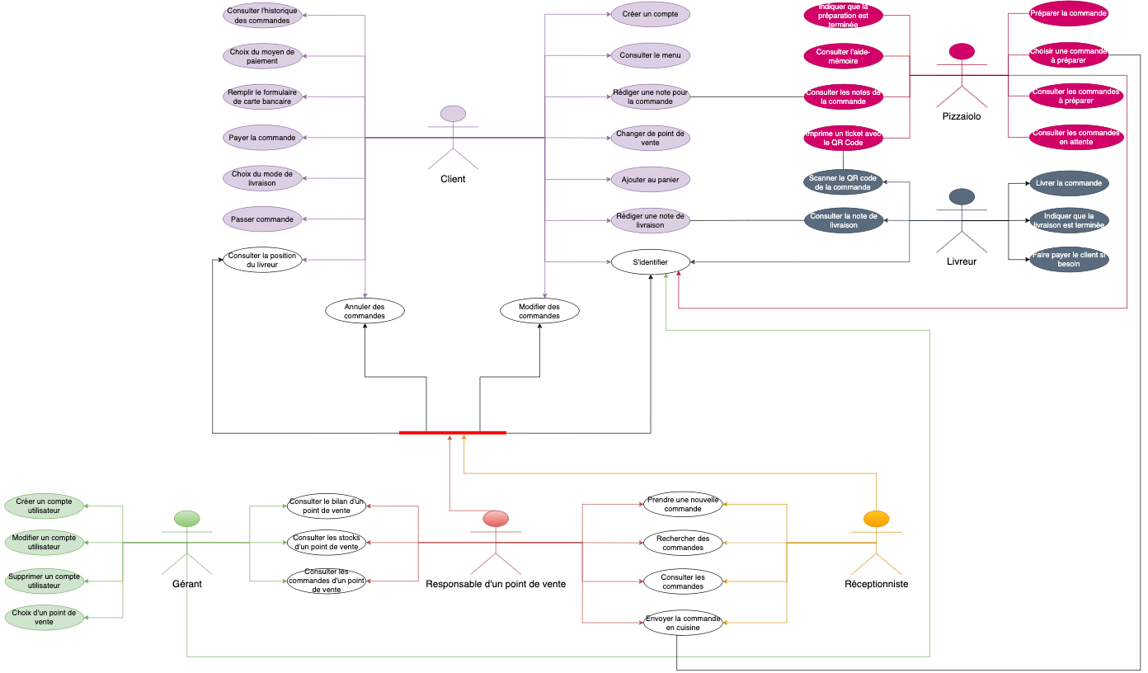Diagramme UML des cas d’utilisation

## Les persona

### Une image contenant personne, mur, intérieur, homme Description générée automatiquementJean

Étudiant en développement d’application, il adore se commander, en milieu de semaine, sa pizza préférée pour se récompenser de ce dur labeur.

Adepte des commandes sur Internet, il utilisera beaucoup le site web pour ses pizzas futures !

### Une image contenant personne, souriant, fermer, posant Description générée automatiquementLaura

Pizzaiola, elle vient d’intégrer l’équipe d’OC Pizza.  
De plus, elle commence tout juste sa carrière en tant que pizzaiola et aura besoin, de temps en temps, de jeter un petit coup d’œil à son aide-mémoire pour préparer les pizzas.

### Une image contenant personne, souriant, fermer Description générée automatiquementClara

Réceptionniste d’un des points de vente, elle a de l’expérience dans le métier.  
Grace au nouveau système, elle pourra mieux renseigner les clients par téléphone ou sur place, si une pizza peut être réalisée par exemple, ou encore, la position d’un livreur pour informer le client.

### Une image contenant mur, personne, intérieur, homme Description générée automatiquementClément

Livreur, ce monsieur, au volant de son bolide est chargé de délivrer les pizzas aux clients.

Il aime beaucoup apporter de bonnes nouvelles, quoi de mieux qu’une livraison de pizza pour rendre heureux les clients ?

### Une image contenant personne, homme, mâle Description générée automatiquementKevin

Responsable d’un des points de vente, il n’était pas satisfait de l’ancien système et se fait une joie d’accueillir le nouveau.

Il pourra avoir un œil sur l’activité de son restaurant (Liste des commandes, État des stocks et le Bilan du restaurant) et prendre les décisions adéquates.

### Une image contenant arbre, extérieur, personne, homme Description générée automatiquementPaul

Paul est un des principaux gérants du groupe.

Son rôle est très important car c’est une des personnes qui va prendre les décisions pour l’avenir d’OC Pizza et il a besoin de voir ce qu’il se passe avec précision dans les points de ventes (mêmes indicateurs que Kevin).

## Le cycle de vie d’une commande

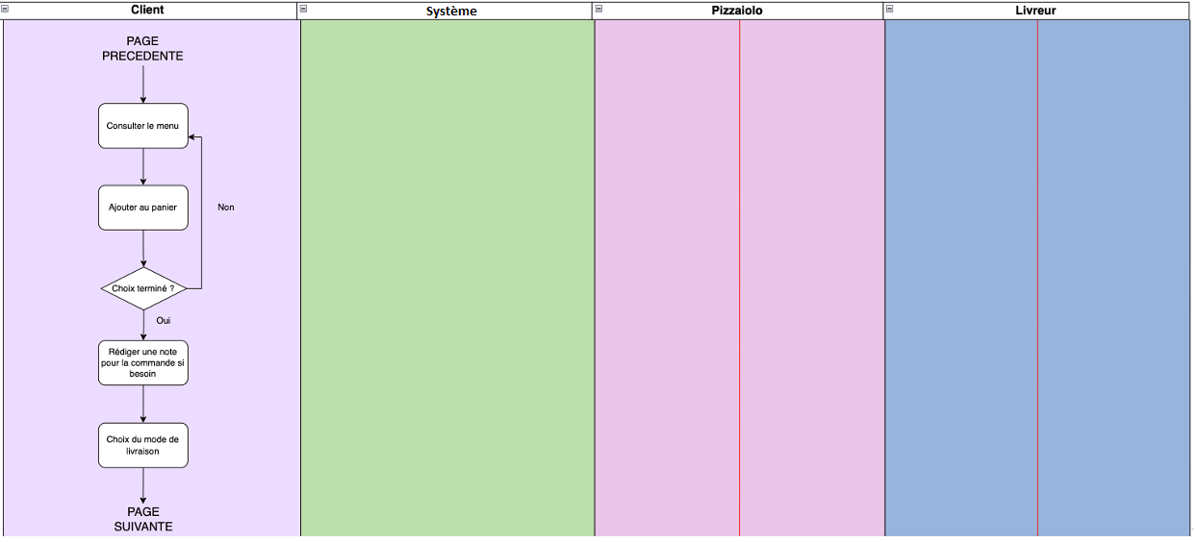

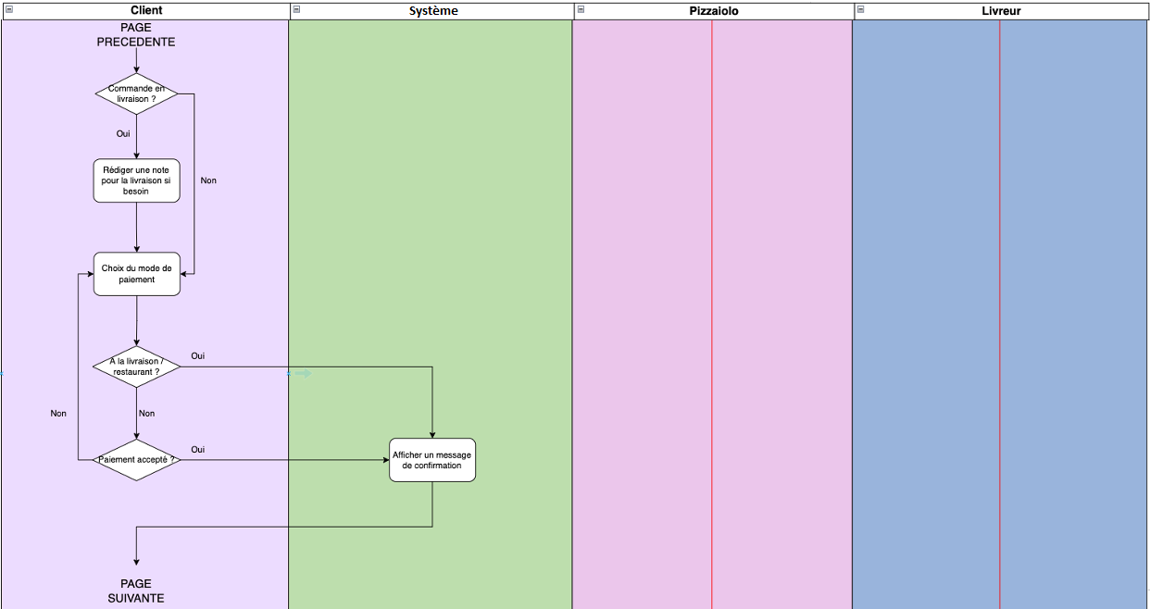

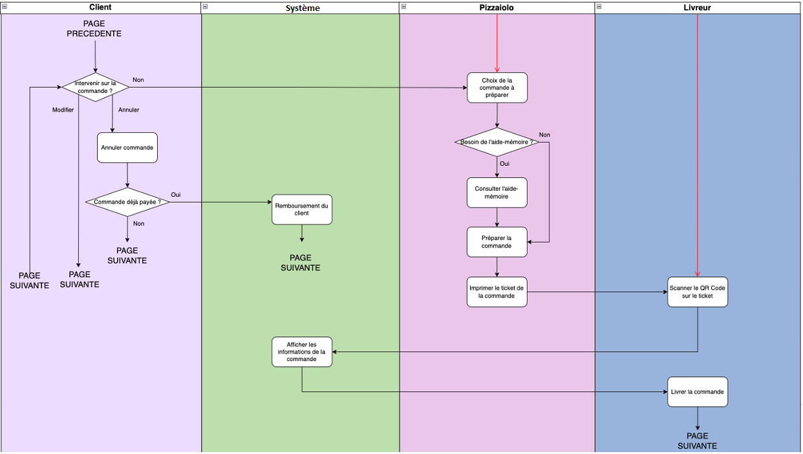

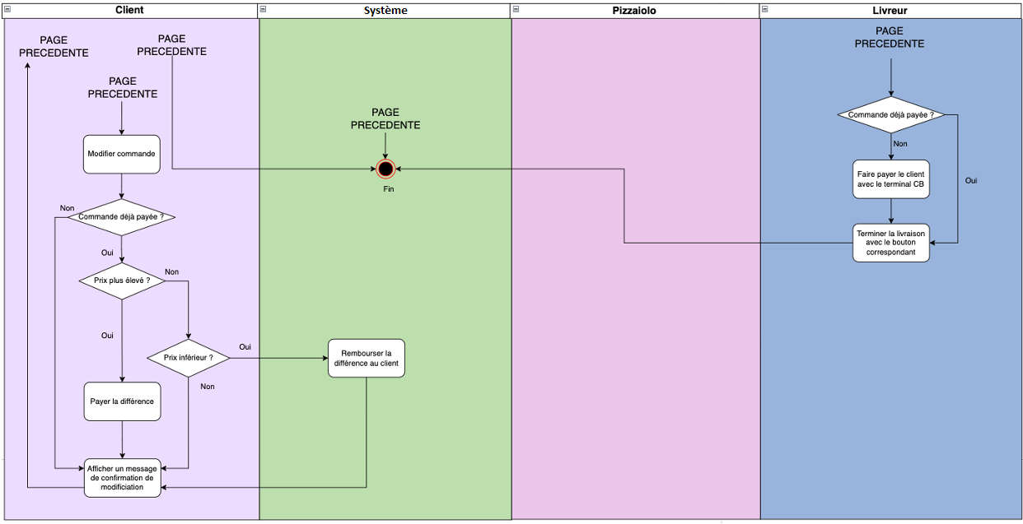

# Application Web (Site Client)

Il va permettre aux clients d’OC Pizza de passer commande en ligne, de les modifier ainsi que de les annuler si elles ne sont pas encore préparées.

Le menu leur sera proposé, et si une pizza ne peut pas être préparée en raison d’un manque de stock, le mot « Indisponible » les avertira.

De plus, nous leur proposerons un système d’authentification afin qu’ils disposent de leur propre espace, avec l’historique de leurs commandes.

## Maquettes

Voici quelques maquettes pour se donner une idée de ce que donnera le site web client :

### Page d’accueil :

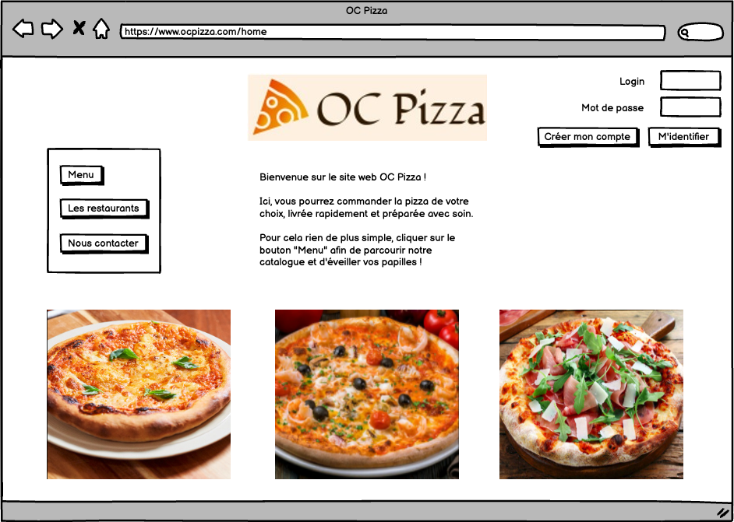

### Menu

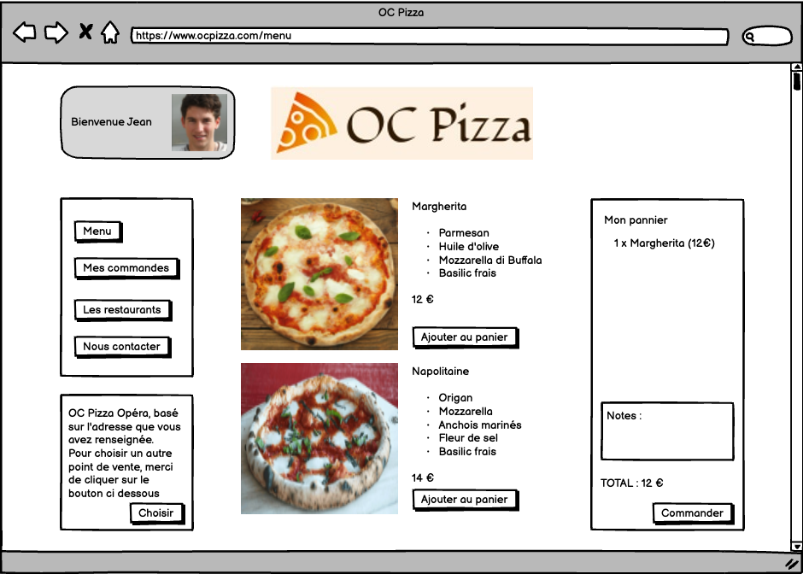

### Historique des commandes

## Les cas d’utilisation

### Package Création / Authentification

#### UC1 – Création d’un compte

|  |  |
| --- | --- |
| Identifiant | UC1 – Création d’un compte |
| Description | Jean souhaite créer un compte sur le site. |
| Pré-conditions | * L’adresse mail qui va être utilisée ne doit pas déjà être liée à un compte existant |
| Données en entrée | * Jean et ses informations personnelles |
| Scénario nominal | 1. Jean clique sur le bouton « Créer mon compte » qui le mène au formulaire de création de compte 2. Jean remplis les champs : Nom, Prénom, N° rue, Adresse, Code Postal, Ville, @ Mail, Mot de passe 3. Pour finir, il clique sur le bouton « M’inscrire » |
| Résultat | Jean a créé son compte et est automatiquement identifié sur le site |
| Erreurs | * Le client existe déjà * Formulaire incorrect |

##### Scénario alternatif : Le client existe déjà

Le site propose au client de changer d’@mail car elle est déjà attribuée à un autre client

##### Scénario alternatif : Formulaire incorrect

Les champs ne sont pas tous remplis, ou du moins mal remplis (exemple : le mot de passe doit comporter au moins 8 caractères, etc.)

#### UC2 – S’identifier

|  |  |
| --- | --- |
| Identifiant | UC2 – S’identifier |
| Description | Jean souhaite s’identifier sur le site |
| Pré-conditions | * Fournir une adresse mail et un mot de passe correct |
| Données en entrée | * Jean, avec son Login / Mot de passe |
| Scénario nominal | 1. Jean remplis les champs d’authentification 2. Jean clique sur le bouton « M’identifier » |
| Résultat | Jean est identifié sur le site |
| Erreurs | * Mail / Mot de passe incorrect |

##### Scénario alternatif : Mail / Mot de passe incorrect

Le site demande à Jean de recommencer sa saisie en lui indiquant un mauvais Mail ou Mot de passe.

### Package Menu

#### UC3 – Accéder au menu

|  |  |
| --- | --- |
| Identifiant | UC3 – Accéder au menu |
| Description | Jean souhaite accéder au menu |
| Pré-conditions | * Aucune |
| Données en entrée | * Jean et ses informations personnelles, s’il est identifié |
| Scénario nominal | 1. Jean clique sur le bouton « Menu » 2. S’il n’est pas identifié, il doit choisir son point de vente car les stocks peuvent différer 3. Les pizzas s’affichent avec leurs noms / compositions / prix 4. Cliquer sur le bouton « Choisir », présent pour ajouter la pizza au panier |
| Résultat | Jean / le client à accès au menu |
| Erreurs | * Aucune |

#### UC4 – Choix du Point de Vente

|  |  |
| --- | --- |
| Identifiant | UC4 – Choix du Point de Vente |
| Description | Jean souhaite modifier son point de vente (s’il n’est pas chez lui par exemple, et donc que son adresse actuelle diffère de celle de son profil) |
| Pré-conditions | * Avoir fait le UC3 – Accéder au menu |
| Données en entrée | * L’adresse de Jean qui affiche le menu du restaurant le plus proche |
| Scénario nominal | 1. Jean clique sur le bouton « Choisir » pour changer de point de vente 2. Une page de sélection des points de vente apparaît 3. Jean sélectionne son point de vente 4. Le panier précédent est vidé |
| Résultat | Jean a changé son point de vente avec succès |
| Erreurs | * Aucune |

#### UC5 – Ajout au panier

|  |  |
| --- | --- |
| Identifiant | UC5 – Ajout au panier |
| Description | Jean a fait son choix et veut ajouter sa pizza au panier pour pouvoir la commander |
| Pré-conditions | * Avoir fait le UC3 – Accéder au menu * La pizza ne doit pas être « Indisponible » par manque de stock |
| Données en entrée | * La pizza que Jean a choisie |
| Scénario nominal | 1. Jean clique sur « Ajouter au panier » |
| Résultat | La pizza est ajoutée au panier |
| Erreurs | * Ajout impossible |

##### Scénario alternatif : Ajout impossible

Le bouton est incliquable car la pizza est indisponible car manque de stock.

#### UC6 – Commande

|  |  |
| --- | --- |
| Identifiant | UC6 – Commande |
| Description | Jean désire passer commande |
| Pré-conditions | * Le panier doit contenir au moins 1 article (Avoir fait le UC5) |
| Données en entrée | * Le ou les articles dans le Panier |
| Scénario nominal | 1. Jean clique sur le bouton « Commander » |
| Résultat | Accès à la prochaine étape de prise de commande (Mode de livraison) |
| Erreurs | * Bouton « Commander » grisé en cas d’absence d’article |

##### Scénario alternatif : Bouton « Commander » grisé

Jean doit choisir au moins 1 article pour pouvoir passer commande.

#### UC7 – Mode de livraison

|  |  |
| --- | --- |
| Identifiant | UC7 – Mode de livraison |
| Description | Jean doit choisir son mode de livraison |
| Pré-conditions | * Avoir fait le UC6 - Commande |
| Données en entrée | * Jean et son choix de mode de livraison |
| Scénario nominal | 1. Jean clique sur le bouton-radio correspondant à son choix (Livraison ou A emporter) 2. S’il s’agit d’une livraison, un champ de texte est disponible pour indiquer des instructions au livreur 3. Si Jean n’est pas connecté, un popup apparaît afin de demander l’adresse du client 4. Jean clique sur le bouton « Continuer » |
| Résultat | Accès à la prochaine étape de prise de commande (Mode de paiement) |
| Erreurs | * Impossible de continuer |

##### Scénario alternatif : Impossible de continuer

Jean doit choisir un mode de livraison pour pouvoir cliquer sur le bouton « Continuer ».

### Package Paiement

#### UC8 – Mode de paiement

|  |  |
| --- | --- |
| Identifiant | UC8 – Mode de paiement |
| Description | Jean doit choisir son mode de paiement |
| Pré-conditions | * Avoir fait le UC7 – Mode de livraison |
| Données en entrée | * Jean et son choix de mode de paiement |
| Scénario nominal | 1. Jean choisi parmi deux images représentants une carte bancaire (paiement en ligne) et une autre affichant un livreur / réceptionniste (paiement au point de vente ou à la livraison) 2. S’il s’agit d’un paiement en ligne, Jean est redirigé vers le formulaire de paiement 3. Si ce n’est pas le cas, fin du processus de prise de commande en indiquant à Jean un message récapitulatif |
| Résultat | Accès à la prochaine étape de prise de commande (Formulaire de paiement, ou Confirmation de la commande) |
| Erreurs | * Aucune |

#### UC9 – Formulaire de paiement

|  |  |
| --- | --- |
| Identifiant | UC9 – Formulaire de paiement |
| Description | Jean doit remplir le formulaire de paiement pour passer commande |
| Pré-conditions | * Avoir fait le UC8 – Mode de paiement |
| Données en entrée | * Jean et ses informations de paiement |
| Scénario nominal | 1. Jean choisit le type de carte (Visa, MasterCard, etc.) 2. Il remplit les champs « Numéro de la carte », « Date d’expiration », « Code de la carte » 3. Jean clique sur le bouton « Payer » |
| Résultat | Accès au message de confirmation de la commande |
| Erreurs | * Paiement refusé * Champs incorrects ou non remplis |

##### Scénario alternatif : Paiement refusé

Le site affiche un message indiquant un paiement refusé et par la suite, proposera de recommencer le formulaire.

##### Scénario alternatif : Champs incorrects ou non remplis

Message d’erreur indiquant la nécessité de fournir un formulaire correct.

#### UC10 – Confirmation de la commande

|  |  |
| --- | --- |
| Identifiant | UC10 – Confirmation de la commande |
| Description | Fin du processus de prise de commande pour Jean |
| Pré-conditions | * Avoir fait le UC9 – Formulaire de paiement ou ne pas avoir choisi le paiement en ligne |
| Données en entrée | * Jean et sa commande |
| Scénario nominal | 1. Affichage d’un message de confirmation de la commande |
| Résultat | Affichage d’un message de confirmation de la commande |
| Erreurs | * Aucune |

### Package Historique des commandes

#### UC11 – Historique des commandes

|  |  |
| --- | --- |
| Identifiant | UC11 – Historique des commandes |
| Description | Jean veut consulter son historique de commandes |
| Pré-conditions | * Être identifié * Au moins une commande a été passée |
| Données en entrée | * Jean et ses commandes |
| Scénario nominal | 1. Jean clique sur le bouton « Mes Commandes » |
| Résultat | Affichage de toutes les commandes avec les champs « Date », « Produit(s) », « Prix(€), « État » ainsi que « Détail » |
| Erreurs | * Historique vide * Le menu « Mes commandes » est introuvable |

##### Scénario alternatif : Historique vide

L’historique est vide car aucune commande n’a été passée.

##### Scénario alternatif : Bouton « Mes commandes » introuvable

Jean doit d’abord s’identifier pour consulter son historique.

#### UC12 – Modifier une commande

|  |  |
| --- | --- |
| Identifiant | UC12 – Modifier une commande |
| Description | En consultant l’historique des commandes, Jean décide d’en modifier une |
| Pré-conditions | * Avoir fait le UC11 – Historique des commandes * L’état de la commande doit être égal à « En attente », sinon le bouton « Modifier ma commande » n’apparaît pas |
| Données en entrée | * Jean et la commande à modifier |
| Scénario nominal | 1. Jean clique sur « Voir » pour accéder aux détails de la commande 2. Jean clique sur le bouton « Modifier ma commande » 3. Il est redirigé vers le Menu ou il pourra adapter à sa guise sa commande |
| Résultat | La commande est modifiée |
| Erreurs | * Le bouton « Modifier ma commande » est introuvable |

##### Scénario alternatif : Bouton « Modifier ma commande » introuvable

L’état de la commande doit-être à « En attente ».

#### UC13 – Annuler une commande

|  |  |
| --- | --- |
| Identifiant | UC13 – Annuler une commande |
| Description | En consultant l’historique des commandes, Jean décide d’en annuler une |
| Pré-conditions | * Avoir fait le UC11 – Historique des commandes * L’état de la commande doit être égal à « En attente », sinon le bouton « Annuler ma commande » n’apparaît pas |
| Données en entrée | * Jean et la commande à annuler |
| Scénario nominal | 1. Jean clique sur « Voir » pour accéder aux détails de la commande 2. Jean clique sur le bouton « Annuler ma commande » 3. Il est redirigé vers l’écran de confirmation d’annulation |
| Résultat | La commande est annulée |
| Erreurs | * Le bouton « Annuler ma commande » est introuvable |

##### Scénario alternatif : Bouton introuvable

Comme pour la modification, Jean doit d’abord passer une commande afin de l’annuler.

#### UC14 – Confirmation de l’annulation d’une commande

|  |  |
| --- | --- |
| Identifiant | UC14 – Confirmation de l’annulation d’une commande |
| Description | Fin du processus d’annulation de la commande et affichage d’un message de confirmation |
| Pré-conditions | * Avoir fait le UC13 – Annuler une commande |
| Données en entrée | * Jean et la commande annulée |
| Scénario nominal | 1. Jean voit s’afficher un message de confirmation d’annulation de sa commande |
| Résultat | Jean voit s’afficher un message de confirmation d’annulation de sa commande |
| Erreurs | * Aucune |

#### UC15 – Position du livreur

|  |  |
| --- | --- |
| Identifiant | UC15 – Position du livreur |
| Description | Jean veut connaître la position de son livreur pour voir s’il est bientôt arrivé |
| Pré-conditions | * Avoir fait le UC11 – Historique des commandes * L’état de la commande doit être égal à « En livraison », sinon il n’apparaît pas |
| Données en entrée | * Jean et sa commande en livraison |
| Scénario nominal | 1. Jean clique sur le bouton « Voir » de la colonne « Détail » |
| Résultat | Une carte apparaît avec la position du livreur en temps réel, avec le temps restant |
| Erreurs | * Carte introuvable |

##### Scénario alternatif : Carte introuvable

Si l’état de la commande n’est pas à « En livraison », alors aucune carte n’apparaît.

# Site interne (point de vente)

Un autre site Internet ne sera dédié cette fois-ci, qu’à la gestion des points de ventes.  
Ne pourrons se connecter uniquement les différents acteurs de l’entreprise, c’est-à-dire les responsables, les livreurs, les réceptionnistes ainsi que les pizzaiolos.

Le site proposera un menu différent en fonction du statut du salarié.

Un responsable n’aura pas la même interface qu’un pizzaiolo par exemple.

On y retrouvera les stocks en temps réel, les commandes (en réception / préparation et livraison), la possibilité pour le livreur de terminer sa livraison et, pour finir, les commandes à préparer par les pizzaiolos, accompagnées de l’aide-mémoire pour chacune des pizzas.

## Maquettes

Une fois de plus, quelques maquettes mais cette fois-ci, pour le site Interne OC Pizza.

### Interface réceptionniste

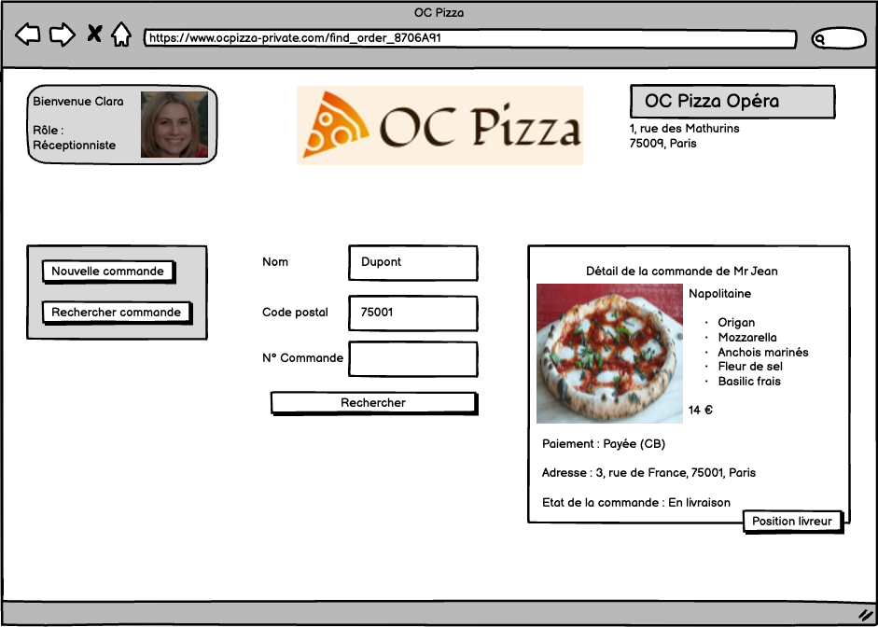

### Interface Manager

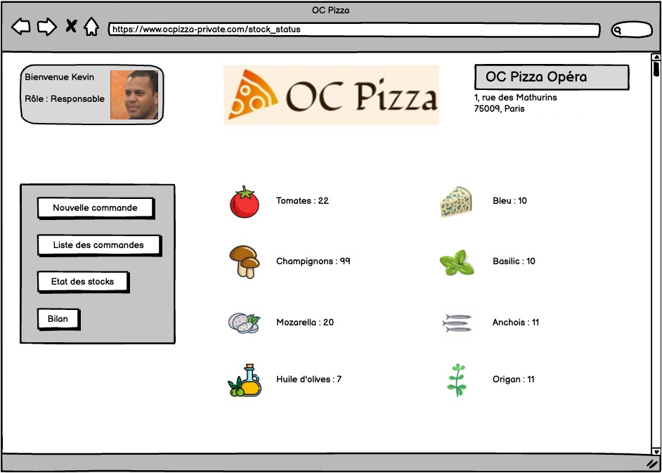

### Interface Pizzaiolo

## Les cas d’utilisation

### Package Création / Authentification

#### UC1 – Création d’un compte employé

|  |  |
| --- | --- |
| Identifiant | UC1 – Création d’un compte employé |
| Description | Un nouvel employé a rejoint le groupe, Paul, un gérant, doit lui créer son compte |
| Pré-conditions | * Le compte ne doit pas déjà exister |
| Données en entrée | * Avoir les données du nouvel employé |
| Scénario nominal | 1. Paul clique sur le menu « Gestion de compte employé » 2. Ensuite, il clique sur « Créer un compte » 3. Il remplit les champs suivants : « Nom, Prénom, Rôle dans l’entreprise, Identifiant, Mot de passe » 4. Une fois fini, il clique sur le bouton « Créer le compte » |
| Résultat | Le compte employé est créé |
| Erreurs | * Le compte existe déjà * Formulaire incorrect |

##### Scénario alternatif : Le compte existe déjà

Paul doit recommencer sa saisie car le compte qu’il essayé de créer existe déjà dans la base.

##### Scénario alternatif : Formulaire incorrect

Les champs ne sont pas tous remplis, ou du moins mal remplis (exemple : le mot de passe doit comporter au moins 8 caractères, etc.)

#### UC2 – Identification d’un employé

|  |  |
| --- | --- |
| Identifiant | UC2 – Identification d’un employé |
| Description | Paul veut se connecter au site web interne |
| Pré-conditions | * Être sur la page d’accueil * Fournir une adresse mail et un mot de passe correct |
| Données en entrée | * Paul, avec son identifiant et son mot de passe |
| Scénario nominal | 1. Paul remplis les champs « Login » et « Mot de passe » 2. Il clique ensuite sur le bouton « Connexion » |
| Résultat | Paul est maintenant connecté |
| Erreurs | * Mauvais mail ou mot de passe |

##### Scénario alternatif : Mail / Mot de passe incorrect

Le site demande à Paul de recommencer sa saisie en lui indiquant un mauvais mail ou mot de passe.

### Package Restaurant

#### UC3 – Activité des points de vente

|  |  |
| --- | --- |
| Identifiant | UC3 – Activité des points de vente |
| Description | Paul souhaite consulter l’activité des restaurants du groupe |
| Pré-conditions | * Avoir fait le UC2 – Identification d’un employé |
| Données en entrée | * Paul et le restaurant qu’il compte choisir |
| Scénario nominal | 1. Après s’être identifié, Paul dispose de la liste des restaurants 2. Il clique sur un des points de ventes dans la liste |
| Résultat | L’activité du restaurant apparaît (Nombre de commandes par états, état des stocks et bilan financier) |
| Erreurs | * Aucune |

#### UC4 – Envoi d’une nouvelle commande en cuisine

|  |  |
| --- | --- |
| Identifiant | UC4 – Envoi d’une nouvelle commande en cuisine |
| Description | Clara, notre réceptionniste, souhaite envoyer la commande d’un client en cuisine pour sa préparation |
| Pré-conditions | * Clara doit être identifiée |
| Données en entrée | * Clara avec le client au bout du fil, ou bien au restaurant |
| Scénario nominal | 1. Clara clique sur le bouton « Nouvelle commande » puis est redirigée vers le formulaire correspondant 2. Elle sélectionne les pizzas que le client désire 3. Elle peut écrire, dans un espace rédaction, des notes sur la commande 4. Une checkbox « Livraison » peut être activée pour stipuler une livraison, qui activera un champ de texte pour renseigner l’adresse du client, ainsi que des commentaires 5. Pour finir, elle clique sur « Envoyer en cuisine » |
| Résultat | La commande du client est prise en compte et est envoyée sur l’interface des Pizzaiolos |
| Erreurs | * Envoi impossible |

##### Scénario alternatif : Envoi impossible

Il y avoir au moins 1 article de choisi pour envoyer la commande en cuisine.

#### UC5 – Récapitulatif d’une commande

|  |  |
| --- | --- |
| Identifiant | UC5 – Récapitulatif d’une commande |
| Description | Un client appelle Clara et peut lui demander des informations sur sa commande, comme la position du livreur par exemple |
| Pré-conditions | * Clara doit être identifiée |
| Données en entrée | * Clara et les informations de la commande du client |
| Scénario nominal | 1. Cliquer sur un bouton « Rechercher commande » 2. Renseignement des champs nécessaires parmi le « Nom », le « Code Postal » et le « N° Commande » |
| Résultat | La commande du client apparaît à l’écran |
| Erreurs | * Aucune commande ne s’affiche |

##### Scénario alternatif : Aucune commande ne s’affiche

Si on ne remplit aucun des champs (il faut au moins en remplir 1), alors aucune commande n’apparaît.

#### UC6 – Modification d’une commande

|  |  |
| --- | --- |
| Identifiant | UC6 – Modification d’une commande |
| Description | Un client appelle Clara et lui demande de modifier sa commande |
| Pré-conditions | * Avoir fait le UC5 – Récapitulatif d’une commande * La commande doit être « En Attente » |
| Données en entrée | * Clara et la commande du client |
| Scénario nominal | 1. Clara visualise la commande du client 2. Elle clique sur « Modifier » |
| Résultat | Formulaire de modification de commande, ou on pourra enlever ou ajouter des articles |
| Erreurs | * Modification impossible |

##### Scénario alternatif : Modification impossible

La commande doit être « En Attente » pour pouvoir la modifier.

#### UC7 – Suppression d’une commande

|  |  |
| --- | --- |
| Identifiant | UC7 – Suppression d’une commande |
| Description | Un client appelle Clara et lui demande d’annuler sa commande |
| Pré-conditions | * Avoir fait le UC5 – Récapitulatif d’une commande * La commande doit être « En Attente » |
| Données en entrée | * Clara et la commande à annuler |
| Scénario nominal | 1. Clara visualise la commande du client 2. Elle clique sur « Annuler » |
| Résultat | Message de confirmation de l’annulation et remboursement du client si nécessaire |
| Erreurs | * Annulation impossible |

##### Scénario alternatif : Annulation impossible

La commande doit être « En Attente » pour pouvoir l’annuler.

#### UC8 – Position du livreur

|  |  |
| --- | --- |
| Identifiant | UC8 – Position du livreur |
| Description | Un client appelle Clara et lui demande la position du livreur |
| Pré-conditions | * Avoir fait le UC5 – Récapitulatif d’une commande * La commande doit être « En Livraison » |
| Données en entrée | * Clara et la commande en question |
| Scénario nominal | 1. Clara visualise la commande du client 2. Elle clique sur « Position du livreur » |
| Résultat | Une carte avec la position en temps réel du livreur s’affiche |
| Erreurs | * « Position du livreur » introuvable |

##### Scénario alternatif : « Position du livreur » introuvable

L’état de la commande doit être égal à « En attente ».

#### UC9 – État des stocks

|  |  |
| --- | --- |
| Identifiant | UC9 – État des stocks |
| Description | Kevin, le manager d’un des points de ventes, souhaite consulter l’état des stocks pour savoir quoi commander |
| Pré-conditions | * Kevin doit être identifié |
| Données en entrée | * Aucune |
| Scénario nominal | 1. Kevin clique sur « État des stocks » |
| Résultat | Une page s’affiche, avec chaque ingrédient et sa quantité en stock |
| Erreurs | * Aucune |

#### UC10 – Bilan du point de vente

|  |  |
| --- | --- |
| Identifiant | UC10 – Bilan du point de vente |
| Description | Kévin souhaite consulter le bilan de son point de vente |
| Pré-conditions | * Kévin doit être identifié |
| Données en entrée | * Aucune |
| Scénario nominal | 1. Kévin clique sur le bouton « Bilan » |
| Résultat | Une page s’affiche, comprenant deux petites images.  L’une représentant un billet avec le montant total de l’argent récolté, et l’autre qui est un petit chariot ou on peut voir le nombre de commande totale |
| Erreurs | * Aucune |

#### UC11 – Liste des commandes

|  |  |
| --- | --- |
| Identifiant | UC11 – Liste des commandes |
| Description | Kévin souhaite consulter la liste des commandes pour prendre connaissance du trafic |
| Pré-conditions | * Kévin doit être identifié |
| Données en entrée | * Aucune |
| Scénario nominal | 1. Kévin clique sur le bouton « Liste des commandes » |
| Résultat | La liste des commandes s’affiche, avec toutes les informations relatives comme la description, l’état de la commande, si elle a été payée ou non, etc. |
| Erreurs | * Liste vide |

##### Scénario alternatif : Liste vide

La liste est vide car aucune commande n’a été passée.

### Package Cuisine

#### UC12 – Préparer une commande en attente

|  |  |
| --- | --- |
| Identifiant | UC12 – Préparer une commande en attente |
| Description | Laura, la pizzaiola, veut consulter la liste des commandes en attente pour en préparer une |
| Pré-conditions | * Laura doit être identifié |
| Données en entrée | * Aucune |
| Scénario nominal | 1. Elle va cliquer sur le bouton « Commandes en attente » 2. Ensuite, elle clique sur « Préparer » |
| Résultat | Les commandes en attente s’afficheront, ainsi qu’un petit bouton « Préparer » sur chaque commande, qui basculera la commande dans le menu « Commandes en préparation » et lui mettra l’état « En préparation » |
| Erreurs | * Liste vide |

##### Scénario alternatif : Liste vide

##### La liste est vide, aucune commande est actuellement à l’état « En attente ».

#### UC13 – Préparer une commande

|  |  |
| --- | --- |
| Identifiant | UC13 – Préparer une commande |
| Description | Laura souhaite préparer une commande |
| Pré-conditions | * Avoir fait le UC12 – Préparer une commande en attente |
| Données en entrée | * Laura et son choix de commande à préparer |
| Scénario nominal | 1. Elle va cliquer sur le bouton « Commandes en préparation » pour préparer une commande |
| Résultat | Les commandes en préparation s’affichent ainsi qu’un aide-mémoire pour la réalisation des pizzas. |
| Erreurs | * Aucune |

#### UC14 – Terminer une commande

|  |  |
| --- | --- |
| Identifiant | UC14 – Terminer une commande |
| Description | Laura souhaite indiquer qu’elle a fini de préparer une commande |
| Pré-conditions | * Avoir fait le UC13 – Préparer une commande |
| Données en entrée | * Laura et sa commande qu’elle vient de réaliser |
| Scénario nominal | 1. Quand la préparation est achevée, Laura clique sur le bouton « Terminer » |
| Résultat | La commande disparaît de l’écran et le récapitulatif est imprimé sur un ticket, ainsi que son QRCode associé |
| Erreurs | * Aucune |

### Package Livraison

#### UC15 – Scan du QRCode

|  |  |
| --- | --- |
| Identifiant | UC15 – Scan du QRCode |
| Description | Clément, notre livreur, scan le QRCode de la commande qu’il s’apprête à livrer |
| Pré-conditions | * Clément doit être identifié |
| Données en entrée | * Clément avec le ticket de la commande |
| Scénario nominal | 1. Clément clique sur le bouton « Scanner QR Code » 2. Il scan avec son téléphone le QR Code |
| Résultat | La commande apparaît sur son téléphone, avec tous les détails. De plus, la commande change d’état, elle passe à « En livraison » |
| Erreurs | * Aucune |

#### UC16 – Paiement à la livraison

|  |  |
| --- | --- |
| Identifiant | UC16 – Paiement à la livraison |
| Description | Le client n’a pas encore payé, donc Clément lui demande de régler l’addition |
| Pré-conditions | * Aucune |
| Données en entrée | * Clément et le ticket de la commande |
| Scénario nominal | 1. S’il s’agit d’un paiement par carte, Clément présente le dispositif de carte bleue au client, sinon, le client donne l’argent liquide à Clément |
| Résultat | La commande est payée |
| Erreurs | * Paiement refusé |

##### Scénario alternatif : Paiement refusé

La carte bleue du client ne fonctionne pas, il doit en utiliser une autre ou payer en cash.

#### UC17 – Livraison terminée

|  |  |
| --- | --- |
| Identifiant | UC17 – Livraison terminée |
| Description | Une fois que le client a procédé au paiement et que Clément a livré le client, il veut pouvoir terminer sa livraison |
| Pré-conditions | * Avoir fait le UC16 – Paiement à la livraison |
| Données en entrée | * Clément et la commande payée |
| Scénario nominal | 1. Le bouton « Terminer livraison » est appuyé |
| Résultat | La livraison est terminée |
| Erreurs | * Aucune |